Datum: 26. 6. 2023

Novostavby v Brně zdražily za posledních deset let více než
v Praze. Oproti roku 2013 se prodávají skoro za trojnásobek

Brno – Trh rezidenčních nemovitostí v druhém největším městě v Česku má za sebou dynamických deset let. Během nich průměrná cena prodané novostavby v Brně vzrostla o 192 %. Z 43 200 Kč za m² v roce 2013 se vyšplhala až na 126 100 Kč v roce loňském. Vyplývá to z kvartálních analýz společnosti Trikaya vydávaných pravidelně od roku 2013. Cena tak rostla nejen výrazně rychleji než průměrná mzda, ale také více než ceny nových bytů v Praze. V hlavním městě se ve stejném období prodejní ceny zvýšily o 175 %.

„Nové byty se stávají pro stále větší skupinu obyvatel cenově nedostupnými. Zatímco průměrná mzda v Česku za posledních deset let vzrostla o zhruba 60 procent, prodejní cena novostaveb v Brně se za tuto dobu zvýšila o bezmála 200 procent,“ říká Dalibor Lamka, výkonný ředitel a předseda představenstva společnosti Trikaya, která brněnský rezidenční trh monitoruje již více než deset let.

„Pokud chceme zajistit dostatek bytů za dostupnou cenu, musí privátní sektor a město najít dialog vedoucí k novým podobám spolupráce. Je třeba se inspirovat i jinde po Evropě a hledat takové formy spolupráce, které budou mít skutečný vliv na dostupnost bydlení,“ doplňuje Lamka.
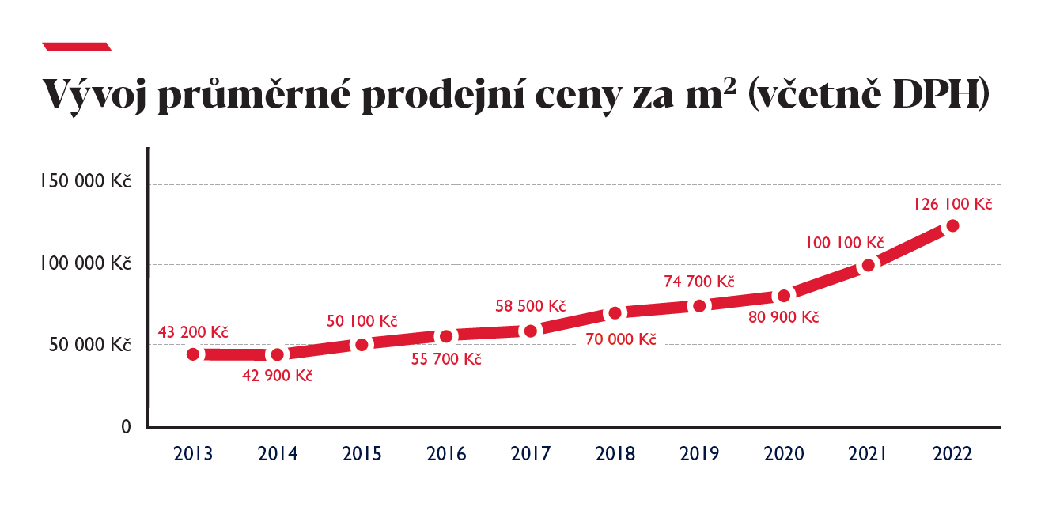
Nabídková cena novostaveb v Brně rostla mezi lety 2013 až 2022 o něco pozvolněji než ta u realizovaných prodejů – konkrétně se zvýšila o 163 % ze 47 800 Kč za m² před deseti lety na průměrných 125 700 Kč za m² v roce 2022. Reálně je nárůst ale vyšší, neboť rok 2014 zaznamenal meziroční pokles o devět procent na průměrnou nabídkovou cenu 43 500 Kč za metr. Při zohlednění pouze posledních devíti let tedy nabídková cena stoupla o 189 %.

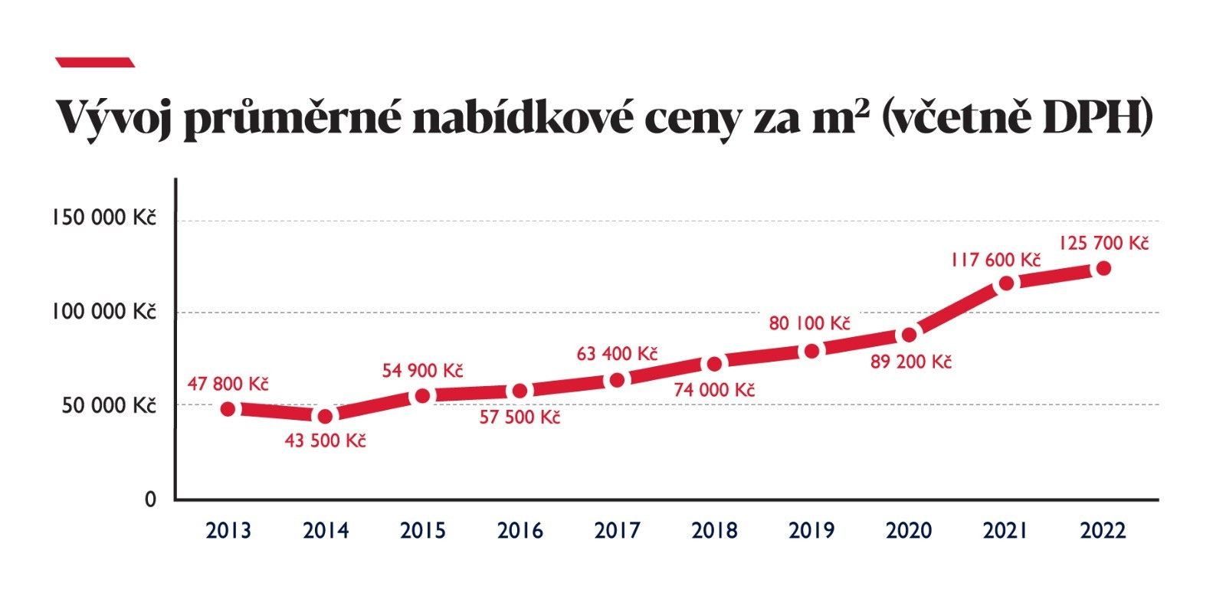

Praha versus Brno

Ceny bytů v moravské metropoli rostly v posledních deseti letech dokonce rychleji než v Praze. Ze statistik společností Trigema, Skanska a Central Group, které trh v hlavním městě monitorují, vyplývá, že zatímco v Brně narostla prodejní cena o 192 %, v Praze to bylo o něco méně. Cena stoupla o 175 % z 53 700 Kč za m² v roce 2013 na 147 800 Kč za m² v roce 2022.

Brno předběhlo Prahu také s ohledem na nabídkové ceny. Pražské ceny vzrostly o necelých 153 % z 60 400 Kč za m² na loňských 152 600 Kč za metr, což je o 10 % méně než v případě druhého největšího města v České republice.

Jedním z hlavních důvodů růstu cen novostaveb je především jejich nedostatečná nabídka. Bytů se v Praze i Brně staví méně, než je potřeba. „Uplynulé desetiletí na českém realitním trhu lze charakterizovat jako období mimořádného převisu poptávky po rezidenčních nemovitostech nad jejich nabídkou,“ uvádí Vít Hradil, hlavní ekonom společnosti Cyrrus.

Zatímco v Praze se dle statistik developerů mezi roky 2013–2022 prodalo celkem
57 083 nových bytů, což odpovídá přibližně 0,044 prodaného bytu na jednoho obyvatele, v Brně je situace o něco horší. Za stejné období zde majitele našlo jen 8929 novostaveb, tedy přibližně 0,024 jednotky na obyvatele – o bezmála polovinu méně než v Praze.

Ačkoliv roční průměr v Brně odpovídá necelým 900 prodaným bytům, jen v roce 2016 zmizelo z nabídky bezmála 1500 jednotek. Úrokové sazby hypoték se však v té době pohybovaly na rekordních minimech, kdy se dostaly až pod úroveň 1,8 %.

Od roku 2016 až do pandemie trh zaznamenával pozvolný nárůst cen. Česko se v této době dostalo na přední příčky z hlediska nedostupnosti bydlení – dle analýzy ARTN hodnotící rok 2019 potřebovali tehdy Češi 15 čistých ročních platů na pořízení průměrného 70metrového bytu.

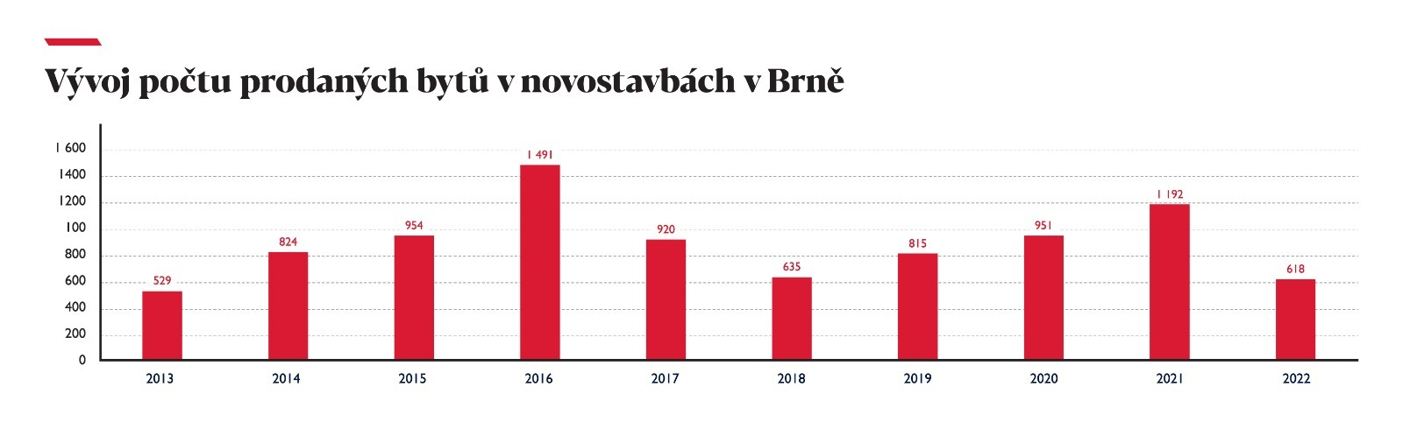

„Investice do vlastní nemovitosti v Česku patří tradičně k oblíbeným způsobům zajištění, čemuž v uplynulé dekádě nahrávaly i nízké sazby hypotečních úvěrů. Ty v průměru dosahovaly
2,6 procenta, tedy dokonce méně než průměrná inflace, která ve stejném období činila
3,2 procenta. Češi tak na realitní trh vrhali masivní množství vypůjčených prostředků, což dokládá objem hypotečních úvěrů. Zatímco v roce 2012 jich banky v průměrném měsíci evidovaly v objemu 10,3 mld. Kč, jejich poskytování vrcholilo v roce 2021 těsně pod 51 mld. Kč,“ vysvětluje Hradil.

Druhý kvartál roku 2021 byl zatím druhým a posledním čtvrtletím, kdy se v Brně prodalo přes 500 bytů v novostavbách. Za celý rok pak developeři udali více než tisíc bytů. Nákupní horečka a rozhýbaný trh následně dostaly studenou sprchu v souvislosti s ruskou invazí na Ukrajinu. Od druhého kvartálu roku 2022 vše zásadně poznamenala rostoucí inflace, která se nakonec za celý rok ustálila na nevídané hodnotě 15,1 %. Reagovaly na ni úrokové sazby hypoték, jež ke konci roku atakovaly 6 %.

„Ve druhém pololetí roku 2022 sice přestaly ceny nových bytů dramaticky růst, s ohledem na zvyšující se ceny stavebních prací i materiálů však ani nebyl prostor pro výraznější pokles. Až na výjimky se ceny ustálily okolo 125 tisíc za metr čtvereční a okolo stejné hodnoty se zatím drží také celé první pololetí roku 2023,“ uvádí Lamka.

Co nás čeká v dalších letech
I přes drahé hypotéky zájem o koupi vlastního bydlení v obou městech přetrvává. S ohledem na odložené zahájení výstavby některých projektů navíc hrozí, že se nedostupnost bydlení v dalších letech opět prohloubí. Jak upozorňuje Vít Hradil ze společnosti Cyrrus, ceny pak mohou začít opět růst: „Celková ekonomická situace se začíná zlepšovat, na dohled se zdá být první snížení úrokových sazeb a pokles aktivity ve stavebnictví způsobí na trhu nedostatek nových nemovitostí.“
Přesto si dalším vývojem na rezidenčním trhu nemůže být nikdo zcela jist. „Rok 2023 přináší mírný optimismus. Inflace již neroste, ale ani výrazně neklesá, šok z vypuknutí války pomalu vyprchal a až na březnový propad způsobený pádem Silicon Valley Bank a Credit Suisse se světové trhy vyvíjejí vcelku pozitivně. Co ale přinesou další roky, si po pandemii a válce asi nikdo netroufá odhadovat,“ uzavírá Alexej Veselý, výkonný ředitel a místopředseda představenstva společnosti Trikaya.

Kontakt pro média:
Tashi Erml, Ewing, erml@ewing.cz; +420 775 106 886

